МКОУ «Сулевкентская СОШ им С.А.Абдуллаева»

КВН
«Многообразие растений»

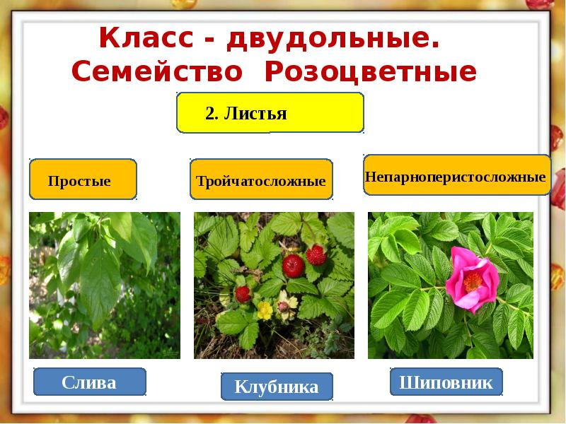

Провела :Гапизова М.М.
7 класс

Тема урока: Многообразие растений.
Тип урока: закрепление ранее полученных знаний.
Форма урока: индивидуальная и работа в группах
Цель: создать условия для закрепления основных знаний об отделах растений. Обобщить и углубить знание учащихся о классификации растений; об особенностях строение и жизнедеятельности покрытосеменных растений, расширить знание учащихся о разнообразии цветковых растений.
Задачи:
Обучающие: Создать условия для закрепления основных знаний об отделах растений.
Развивающие: Формировать у учащихся умения устанавливать причинно-следственные связи, делать выводы и обобщения, развивать умения и навыки работы в группах, парах, индивидуально, фронтально, с учебником, использовать наглядные пособия.
Воспитательные. Воспитывать у учащихся бережное отношение к природе, воспитывать доброжелательность, культуру общения.
Оборудование: презентация, гербарии разных отделов растений, гербарии покрытосеменных растений, учебники.
Планируемые результаты:
Предметные: учащиеся закрепят знания о систематических группах растений.
Метапредметные: учащиеся продолжат отрабатывать умения самостоятельно работать с информацией и на основе полученных данных, делать выводы.
метапредметные:
регулятивные: умение определять цель урока и ставить задачи, необходимые для ее достижения, представлять результаты работы;
коммуникативные: умение воспринимать информацию на слух, строить эффективное взаимодействие с одноклассниками при выполнении совместной работы;
познавательные: умение выбирать наиболее эффективные способы решения поставленных задач, делать выводы на основе полученной информации, устанавливать соответствие между объектами и их характеристиками, проводить сравнение объектов.
Личностные: продолжить формирование умений анализировать и делать выводы о проделанной работе. Оценивать свои знания и умения.
Методы обучения: беседа с использованием презентации, проблемный, частично- поисковый, работа с гербариями, «Убери лишнее».

Ход урока:
1. Актуализация знаний.
2. Определение целей и задач.

Конкурс № 1.
Капитаны команд должны закончить определения (при неправильном ответе возможность отвечать переходит к другой команде, команда может помогать капитану, за каждый правильный ответ команда получает 1 балл).

автотроф | Организм, образующий органические вещества из неорганических
биология | Наука о живой природе
ботаника | Научная область биологии, изучающая растения
вид | Основная структурная единица в системе живых организмов
гамета | Половая клетка (яйцеклетка, спермий, сперматозоид), которая обеспечивает передачу наследственной информации от родителей к детям
гаметофит | Растение, на котором образуются гаметы
гетеротроф | Организм, питающийся готовыми органическими веществами
Жизненная форма | Внешний вид растений и животных, отражающий приспособленность к внешней среде
зародыш | Состояние растения в семени
заросток | Половое поколение у высших споровых растений
зигота | Оплодотворенная яйцеклетка
корень | Основной вегетативный орган побега, служащий для прикрепления к почве и поглощения минеральных веществ и воды
Корневая система | Совокупность корней одного растения
лист | Вегетативный орган растения, занимающий боковое положение
Обмен веществ | Совокупность всех процессов, протекающий в организме
опыление | Доставка пыльцы на рыльце пестика
орган | Часть целого организма, выполняющая определенную функцию и занимающая определенное место
побег | Основной орган высших растений, состоящий из стебля и листьев
размножение | Увеличение числа особей
ризоиды | Нитевидное корнеподобное образование, служащее для прикрепления
рост | Увеличение массы и размеров тела
спора | Специализированная клетка, служащая для размножения
тычинка | Мужской половой орган цветка
яйцеклетка | Женская половая клетка
Конкурс № 2.
Команда №1.
Дайте определения:
1. Гаметофит  2.спорофит | З. зигота  4. гамета | 5. заросток  6. проросток
Команда №2.
Вставьте пропущенную букву :
1. Гаме офит  2. споро ит | З. зиота  4. га ета | 5. заро ток  6. про осток
Конкурс №3.
Командам необходимо соотнести признак и систематическую группу.

Команда №1.
Установите соответствие между признаками и подцарством растений:
- Высшие растения  - Низшие растения | А) имеют органы и ткани  Б) не имеют органов и тканей  В) обитают в воде  Г) бесполое размножение с помощью зооспор  Д) бесполое размножение с помощью спор

Команда №2.
Установите соответствие между признаками и группой высших растений:

Высшие споровые  Высшие семенные | А) половое размножение связанно с водой  Б) половое размножение не связанно с водой  В) половое размножение с помощью семян  Г) все органы хорошо развиты  Д) ткани развиты недостаточно

Конкурс №4. Найди ошибку.

Все перечисленные ниже признаки используются для описания отдела растений. Определить: о каком отделе идет речь и признак, выпадающий из общего списка.
Команда №1.

Они появились на Земле намного раньше динозавров.
Это низкорослые растения, не более нескольких сантиметров в высоту. У них маленькие корнеподобные окончания (ризоиды), которые стелются по поверхности, а не растут в земле.
На первый взгляд, кажутся нежными и слабыми, но в действительности, весьма выносливы. Некоторые виды встречаются на берегах Северного Ледовитого океана, в Антарктиде. Но большинство предпочитают влажные тенистые места. В лесах они образуют мягкие подушки, полностью покрывающие лесную почву и гниющие стволы деревьев. Они умеют впитывать в себя воду всей поверхностью тела.
На верхушке растения можно увидеть коричневые коробочками, внутри которых развиваются споры. Высыпавшись из коробочки, споры дают начало новым растениям.
Герои народных сказок, заблудивших в лесу, находят путь к спасению, используя данное растение в качестве природного компаса, так как оно обычно лучше растёт на северной стороне древесных стволов.
Эти растения в древности образовали залежи каменного угля.
Команда №2.

Это наиболее древних растений. Оно распространяется по всему земному шару. Но больше всего их во влажных лесах. Они могут произрастать как на почве, так и на стволах деревьев.
По размерам растение может быть крошечное, а древние достигали 25 метров и имели древовидные формы.
Сформировавшиеся листья рассечены на маленькие, а. молодые - скручены в форме улитки. Они никогда не цветут, имеют плохо развитые корни (корневища). Если взглянуть на нижнюю сторону листа, то можно увидеть рядами тёмные бугорки, со спорами. С их помощью растение размножается.
Из этих растений получают торф – ценное удобрение и топливо.
(Мхи или Папоротники)
Конкурс №5.

Установите последовательность систематических таксонов:
Команда №1.

- Покрытосеменные  - Двудольные  - Слива | - Растения  - Розоцветные  - Слива черная
Команда №2.

1. класс Двудольные  2. семейство Розоцветные  3. царство Растения | 4. род Слива  5. вид Слива желтоплодная  6. отдел Покрытосеменные
Установите соответствие между признаками и классом растений:

1. однодольные | А) стержневая корневая система
Команда №1. | Б) мочковатая корневая система
2. двудольные | В) параллельное жилкование
Команда №2 | Г) сидячий лист
 | Д) черешковый лист
 | Е) сетчатое жилкование
 | Ж) дуговое жилкование
 | З) 1 семядоля в зародыше
 | И) 2 семядоли в зародыше

Конкурс №6. Найди ошибку.

Игрокам предлагают список названий (гербарные образцы) растений разных классов с ошибкой, которую они должны исправить и объяснить свой выбор.
Команда №1.

Малина, редис, пастушья сумка, одуванчик, брюква, горошек, шиповник, овсяница.
Команда №2.

Ландыш, чемерица, тимофеевка, овес, соя.

Конкурс №7.

Закончите предложение (можно использовать текст учебника, таблицу):
Комментарий. Командам предоставляется карточки с названием семейств растений.

Команда №1. (самостоятельно формулирует предложение)
Это семейство самое необходимое, потому, что______________________

Команда №2. (закончить предложение с использованием варианта ответа)
Это семейство самое необходимое, потому, что______________________
(самое красивое, полезное, содержит много витаминов, чаще всего используется в пищу, используется в качестве корма для животных, содержит много лекарственных растений и т.д)
Конкурс №8.

Игроки по очереди пишут признаки растений разных отделов:
Водоросли; Мхи; Папоротники; Голосеменные; Покрытосеменные.
Команда №1.
Команда №2. (выбирает признаки из предложенного списка)
Имеют органы  Имеют ткани  Имеют цветы и плоды  Не имеют цветов и плодов  Имеют корни  Семена находятся в шишках  Для размножения нужна вода  Тело состоит из слоевища  Встречаются только древесные формы  Бывают деревья, кустарники и травы | Не имеют органов  Впитывают воду всей поверхность  Имеют ризоиды  Имеют корневища  Не имеют семян  Размножаются спорами  Для размножение не нужна вода  Ткани плохо развиты  Имеют только травянистые формы  Семена находятся в плодах
Конкурс №9
Необходимо угадать название группы растений, задавая вопросы ведущему. Вопросы должны касаться только признаков этих групп, а ведущий может отвечать только «да», «нет». После каждого вопроса учащийся должен сделать вывод.
Комментарий. Команды отвечают по очереди.
Конкурс №10.
Установите, в какой хронологической последовательности появились основные группы растений на Земле.
Папоротники  Одноклеточные водоросли  Покрытосеменные | Голосеменные  Мхи  Многоклеточные водоросли

Домашнее задание:
Как менялись растения в процессе эволюции

